MÁS DE 12 MIL PERSONAS PARTICIPARON EN EL BICICARNAVAL EN FAMILIA, RATIFICANDO SU COMPROMISO CON LA PRESERVACIÓN DEL AGUA
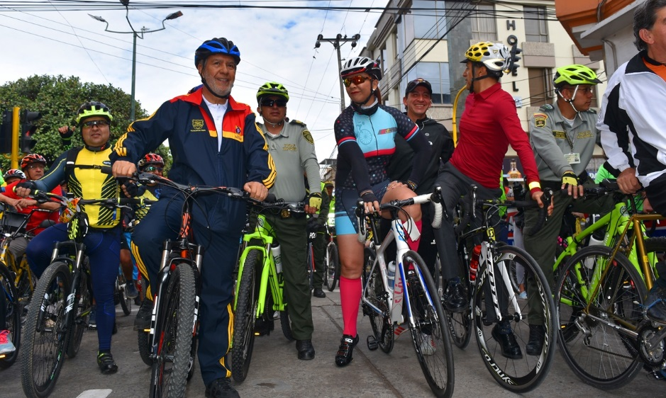
Con la participación de más de 12 mil personas, se llevó a cabo el bicicarnaval en familia, organizado por la Alcaldía de Pasto y Empopasto, como una alternativa para promover el uso de la bicicleta y el cuidado del ambiente. El recorrido de cerca de 13 kilómetros fue encabezado por la reconocida comentarista y reportera deportiva, Georgina ‘Goga’ Ruiz Sandoval, Darwin Atapuma: Ciclista profesional oriundo del departamento de Nariño; así como el Alcalde de Pasto Pedro Vicente Obando Ordóñez y el Gerente de Empopasto, Oscar Parra Eraso.
El Alcalde Pedro Vicente Obando Ordóñez, destacó la participación de la ciudadanía en las actividades dispuestas para este 28 de diciembre, como preámbulo al carnaval de Negros y Blancos. “Mostramos al mundo que respetamos la naturaleza y que lideramos campañas para evitar el desperdicio del agua. Frente al derroche del líquido vital se ha logrado una reducción sustancial, hoy fue un día amigable y de sana convivencia”
La reconocida periodista deportiva, Georgina Ruiz Sandoval, dijo que Pasto es un Municipio que tiene mucho que decir en materia de ciclismo y será ejemplo de movilidad. “Esperamos que la comunidad se entusiasme con el uso de la bicicleta no sólo como parte de esta fiesta sino de una rutina diaria. En esta ciudad las distancias son relativamente cortas y se tiene la ventaja de hacer recorridos a través de medios de transporte alternativos o a pie”.
Los participantes del bicicarnaval en segunda versión, respaldaron la iniciativa y la calificaron como la mejor oportunidad para vivir un 28 de diciembre diferente y preservando el recurso hídrico. Orlando Pantoja, aseguró que la ciudadanía con el paso de los años viene tomando conciencia frente al no desperdicio del agua y aprovechando los escenarios deportivos, recreativos y culturales dispuestos para esta fecha. “Tenemos mayores alternativas para hacer deporte y de paso cuidar nuestra salud”, destacó.
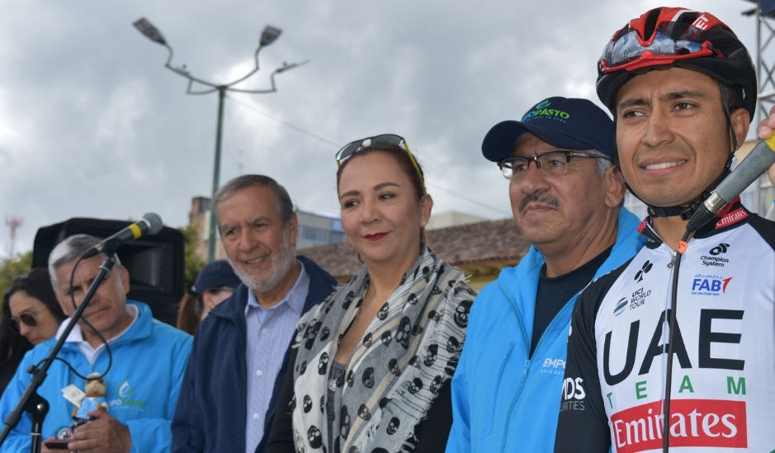
Al término del evento, el alcalde Pedro Vicente Obando Ordóñez, entregó un reconocimiento y declaró como huésped de honor a la periodista y comentarista deportiva Georgina "Goga" Ruiz Sandoval. Así mismo, otorgó un reconocimiento al ciclista profesional Darwin Atapuma, quien se ha destacado en las principales competencias del circuito internacional, como Tour de Francia, Giro de Italia y Vuelta a España.
Información: Gerente de EMPOPASTO S.A. E.S.P, Oscar Parra Erazo. Celular: 3225685744
Información: Secretario de Tránsito, Luis Alfredo Burbano Fuentes. Celular: 3113148585
Somos Constructores de Paz

COMO ANTESALA AL CARNAVAL DE NEGROS Y BLANCOS, MILES DE PERSONAS PINTARON OBRAS DE ARTE, DURANTE ‘ARCO IRIS EN EL ASFALTO’
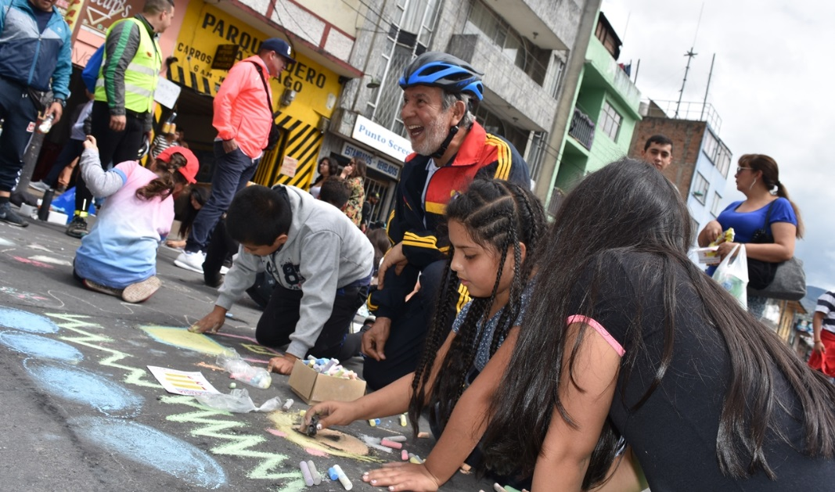
Desde tempranas horas y como es tradición cada año, miles de personas se dieron cita para participar de la actividad ‘Arco Iris en el Asfalto’, que se ha posicionado como una alternativa cultural y ecológica; donde propios y turistas utilizando tizas y su imaginación plasman obras de arte sobre el pavimento.
La iniciativa liderada por la Fundación Vía Libre y que tiene como escenario principal a la carrera 23, conocida como la Calle del Colorado, se ha extendido a las vías principales de diferentes comunas del Municipio y para esta versión se contó con la vinculación de las comunas 2, 3, 4, 5, 6, 8, 10, 11 y 12.
El Alcalde Pedro Vicente Obando Ordóñez, quien realizó un recorrido por el escenario de ‘Arco Iris en el Asfalto’, dijo que está es una actividad para mostrar al mundo, por el sentido con el que nació y la masiva participación de la ciudadanía quien plasma sobre la vía, obras perfectas. “Admirado de tanto arte, se está dejando una herencia a las futuras generaciones. Es una iniciativa que comienza a extenderse a los barrios del municipio, como una alternativa para expresar sentimientos a través del arte y fortalecer la convivencia”
Albert Fernando Arteaga, quien lleva seis años participando en ‘Arco Iris en el Asfalto’, acompañado de su grupo de amigos plasmaron un conjunto de caras acompañadas de colores y características particulares que representa la locura. “Es importante este espacio porque Pasto es una ciudad cultural, es una actividad que fomenta el arte, además de contribuir al propósito de conservar el agua”.
Con esta actividad, donde se fortalece el espíritu festivo y la conciencia ambiental, los habitantes de Pasto presentan a Colombia y al mundo su talento, como un abrebocas de las obras majestuosas que se podrán admirar durante la fiesta magna del Carnaval de Negros y Blancos.
Somos Constructores de Paz
JÓVENES ARTISTAS Y GOBIERNO LOCAL ENTREGARON PRIMER MURAL EN EL CENTRO DE PASTO
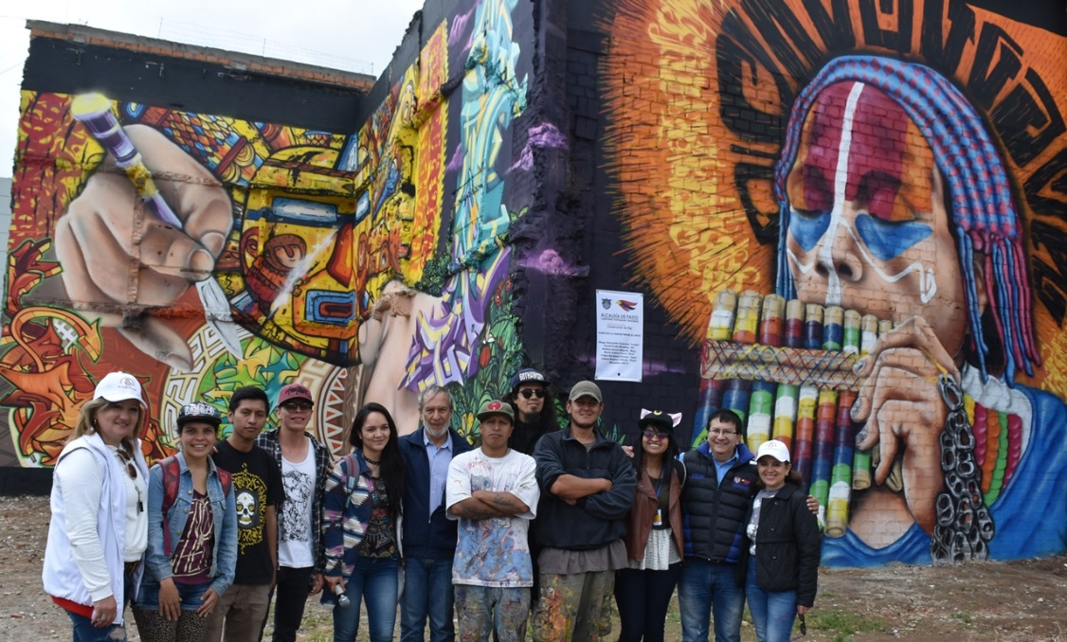
“Este proceso surgió con la iniciativa del alcalde de recuperar estos espacios, estas culatas que han quedado después de las construcciones, expresó Sabina Bolaños Villada del grupo “Psylo”, durante la entrega oficial del primer mural artístico, que se entrega a la ciudad, ubicado en la calle 18 con carrera 19, como resultado del esfuerzo colectivo entre los jóvenes artistas y el gobierno local, liderado por el Alcalde Pedro Vicente Obando Ordóñez.
“Todo el año estuvimos trabajando en conjunto con él, quien se ha comprometido para poder colaborarnos y poder continuar con más muros embelleciendo la ciudad y poder contribuir con museos abiertos para todo el mundo”, manifestó Mario Andrés Fierro del grupo “Skol”.
A través de distintos estilos como el Wild Style, 3D, el grafiti, el realismo, la caricatura y caligrafía, 6 agrupaciones de jóvenes artistas de la ciudad de Pasto (Lesder, dd, Mug, Skol, Suku,Psylo), plasmaron su talento en el mural artístico que es muestra de la recuperación del espacio público, a través del arte y la cultura, para el disfrute de la ciudadanía, en coordinación con la Dirección Municipal de Juventud y la Secretaría de Cultura.
La elaboración del mural fue fruto de un proceso permanente de diálogo, concertación, acompañamiento y construcción mancomunada entre la administración municipal y los grupos juveniles, comprometidos con la promoción del arte y la cultura al servicio de la ciudadanía.
Por su parte, el mandatario local destacó la creatividad y compromiso de los jóvenes artistas y se comprometió a continuar apoyando la realización de este tipo de iniciativas, que trascienden desde el arte y la cultura en la construcción de una mejor ciudad.
En esta oportunidad, el gobierno local aportó el material, la logística, la orientación técnica y los jóvenes con su talento, vitalidad y el amor por la ciudad, trabajaron el mural en torno a un motivo que representa un homenaje a los artistas, danzantes, músicos, artesanos y cultores, propios de la identidad cultural del pueblo pastuso en todas sus expresiones.
Información: Directora Administrativa de Juventud Nathaly Riascos. Celular: 3023532173
Somos Constructores de Paz

ALCALDE DE PASTO REITERA LLAMADO A PRESERVAR LA VIDA, NO USANDO PÓLVORA
Al estar tan próximo este 31 de diciembre y su celebración de despedida de año y el recibimiento del nuevo, el alcalde de Pasto Pedro Vicente Obando Ordóñez, reiteró su llamado a toda la ciudadanía a cuidarse y cuidar de los demás, no usando elementos que contengan pólvora, como una medida de salvaguardar la integridad de todos.
El mandatario local reconoció el comportamiento que ha tenido la ciudadanía frente a este tema durante este mes de diciembre, que en diferencia a otros años, se ha reducido significativamente el uso de este tipo de elementos y lamentó los dos casos que se han producido durante el presente mes de diciembre, “como duele que las personas sigan siendo objeto de accidentes que se pueden prevenir. El uso de la pólvora es una decisión que uno la puede tomar, y decir simplemente, prefiero celebrar en familia sin este tipo de peligros”.
El alcalde recordó que los máximos esfuerzos que se cumplen de manera intersectorial, por parte de todas las entidades e instituciones, se hacen este 31 de diciembre, porque es cuando el riesgo es más alto, por ello llamó a los padres de familia a proteger la integridad de sus hijos y a protegerse ellos mismo, no usando elementos que contengan pólvora. Recalcó que la comercialización de este tipo de productos está prohibida en Pasto y recordó hay una serie de recompensas para denunciar la venta, comercialización o transporte denunciando a las líneas 123 y 3213943425.
Finalmente recordó que se ha reglamentado a través de un acto administrativo la comercialización de “años viejos” en la ciudad. Dijo que se ha establecido como único punto para la venta de este tipo de muñecos, en la avenida Panamericana a la altura de la IEM INEM de Pasto y que tanto el personal operativo de la Secretaría de Gobierno, Espacio Público con el apoyo de la Policía Metropolitana, harán cumplir con esta disposición.
Información: Secretaria de Salud Diana Paola Rosero. Celular: 3116145813 dianispao2@msn.com
Somos Constructores de Paz

PROTEJAMOS ENTRE TODOS NUESTRO MÁXIMO PATRIMONIO CULTURAL
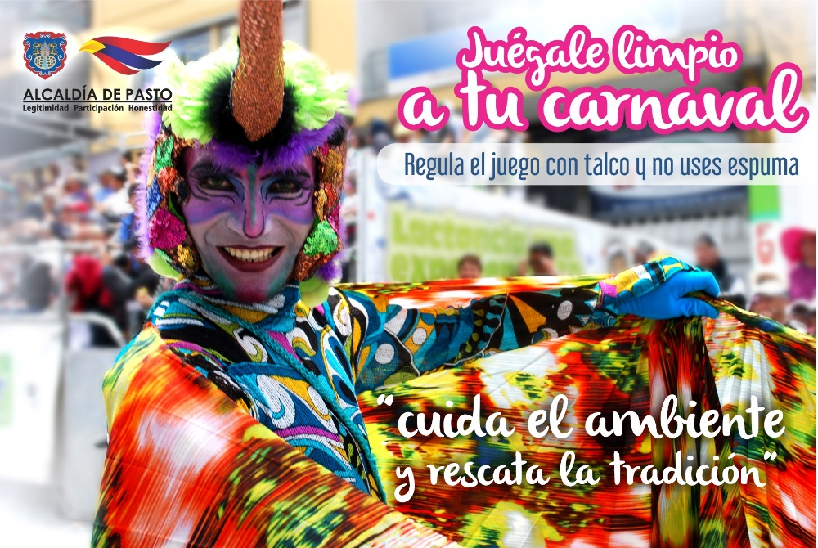
Como una medida para proteger y preservar nuestro máximo patrimonio cultural, el Carnaval de Negros y Blancos, catalogado por la UNESCO como patrimonio cultural inmaterial de la humanidad, el alcalde de Pasto Pedro Vicente Obando Ordóñez, expidió en el mes de noviembre el decreto 0471, a través del cual se regula la venta, distribución, comercialización, uso y tenencia de productos de Juego en Carnaval de Negros y Blancos de Pasto 2018.
Entre los principales argumentos para la expedición de este acto administrativo, está la deformación del tradicional juego que poco a poco ha ido teniendo, por la utilización de elementos como talcos industriales y espumas, que según médicos dermatólogos y pediatras, pueden generar reacciones al entrar en contacto con los ojos, boca o piel de niños y adultos. Así mismo, como una medida para preservar la seguridad de las personas, ya que con la utilización de este tipo de elementos, se presta para cometer hurtos y otro tipo de agresiones.
Para el Carnaval de Negros y Blancos, a través del decreto 0471, se autoriza temporal y exclusivamente la distribución, comercialización y tenencia de talco de carnaval que solo debe expenderse y usarse en recipientes de cartón o plástico reciclable con capacidad máxima de 500 mililitros, cosméticos en colores blanco y negro; confeti y serpentinas de papel y elementos de vestuario o atuendo tales como: camisetas, ponchos, sombreros, gorras, gafas, bolsos, pañoletas y similares alusivos a la fiesta magna.
Todo esto, para mantener los elementos que han sido parte de la tradición del Carnaval de Negros y Blancos, manifestación cultural colectiva, que todos debemos ayudar a proteger.
Somos constructores de Paz

Oficina de Comunicación Social
Alcaldía de Pasto

